OPIS PRZEDMIOTU ZAMÓWIENIA
Przedmiotem niniejszego zamówienia jest remont jednego pomieszczenia biurowego (sala nr 15a) w Urzędzie Miejskim w Bobolicach.

- Pokój nr 15A – pokój biurowy (na 2 pietrze budynku) – termin realizacji prac
15.05.2021 r. – 15.07.2021 r., okres gwarancji min. 3 lata.
  - Stan istniejący:
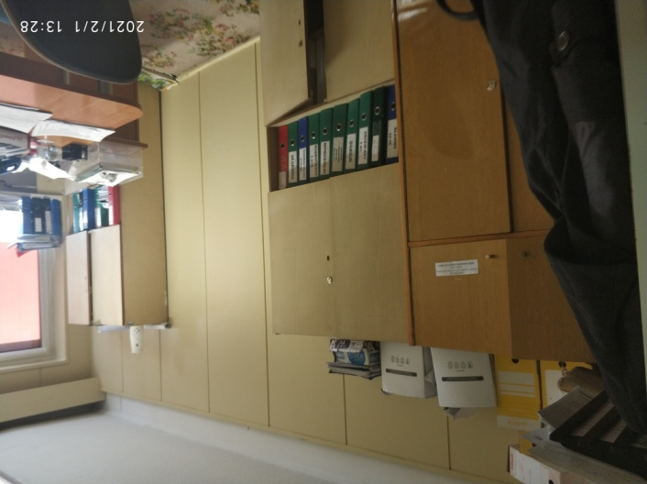 | 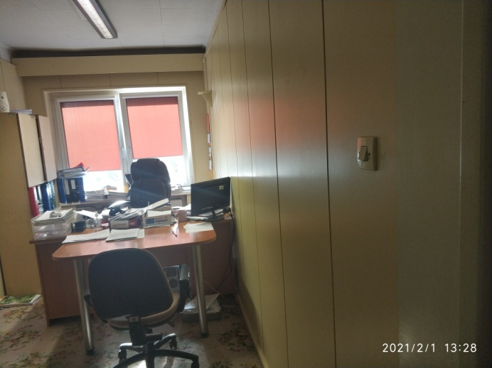
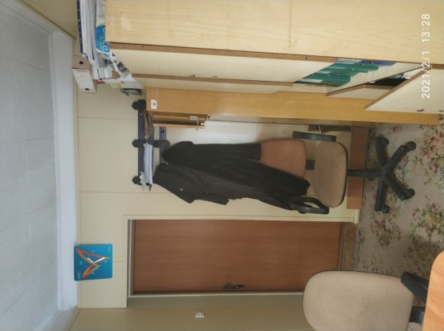 | 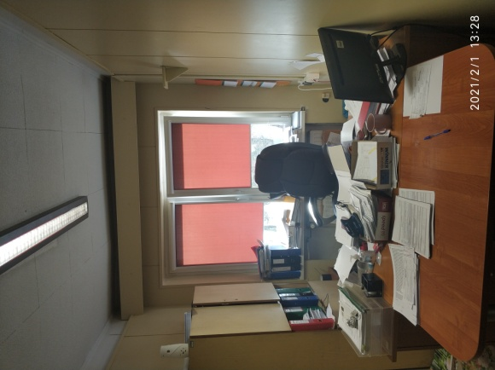
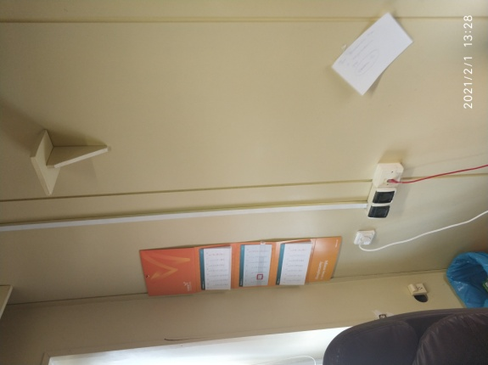 | 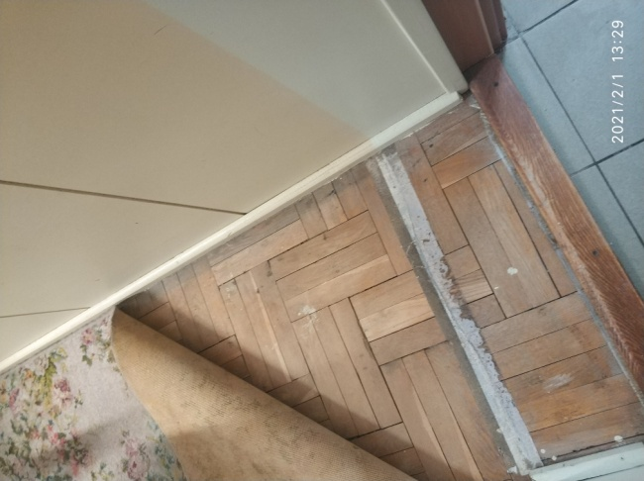

  - Zakres prac:
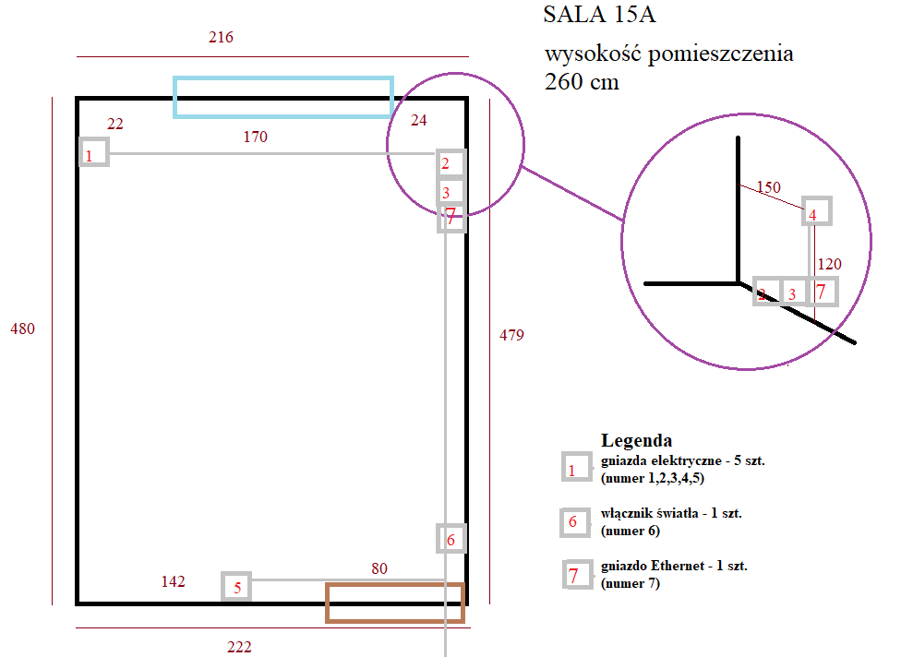
    - Sufit:
      - Usunięcie paneli styropianowych.
      - Uzupełnienie ubytków, położenie gładzi.
      - Dwukrotne malowanie farbą akrylową (kolorystyka do uzgodnienia
z Zamawiającym wg palety RAL).
    - Ściany:
      - Usunięcie boazerii.
      - Uzupełnienie ubytków, położenie gładzi.
      - Dwukrotne malowanie farbą akrylową (kolorystyka do uzgodnienia
z Zamawiającym wg palety RAL).
      - Zakup i montaż podwójnych gniazd elektrycznych z uziemieniem szt. 5, wyłącznik światła 1 szt., gniazdo Ethernet – 1 szt (ostateczna lokalizacja gniazd do ustalenia z Zamawiającym).
    - Podłoga:
      - Zakup i ułożenie paneli na istniejącym parkiecie.
      - Zakup i montaż listew podłogowych.
    - Sieć elektryczna i Ethernet:
      - Zlikwidować zbędne obwody instalacji elektrycznej.
      - Instalację rozprowadzić wtynkowo , w rurkach ochronnych.
      - Ułożenie kabla zasilającego YDY 3x2,5 mm² i kabla Ethernet (rozmieszczenie zgodnie z rysunkiem).

- Zakres zamówienia:
  - Przygotowanie powierzchni ścian i sufitów zeszpachlowaniem rys, pęknięć oraz uzupełnieniem ubytków. Przed docelowym malowaniem należy usunąć starą boazerię oraz zagruntować ściany.
  - Zabezpieczenie pomieszczeń do malowania – ułożenia, a następnie po wykonaniu wszystkich prac zwinięcie i wyniesienie folii z pomieszczeń.
  - Dwukrotne malowanie ścian farbami akrylowymi. Kolorystyka do ustalenia
z Zamawiającym przed rozpoczęciem prac.
  - Wyniesienie i zabezpieczenie mebli, zabezpieczenie urządzeń elektrycznych
i elektronicznych oraz stolarki okienno-drzwiowej z pomieszczeń, w których będą wykonywane prace malarskie, przed uszkodzeniem, zachlapaniem, kurzem itp.
  - Zamawiający wymaga również, aby:
    - Wszelkie prace odbywały się w godzinach pracy Urzędu, tj. pn - śr 7 - 15, cz 7 - 17,
pt 7 - 13 w dni robocze.
    - Zamawiający nie dopuszcza wykonywania prac w dni wolne od pracy, chyba,
że ze względów technologicznych będzie to uzasadnione.
    - Na bieżąco sprzątanie korytarza w Urzędzie.
    - Pracownicy Wykonawcy na terenie budynku mają obowiązek przebywa
w ubraniach roboczych,w standardzie ogólnie przyjętym do wykonywania prac budowlano-montażowych;
    - Podczas prowadzenia prac należy bezwzględnie przestrzegać przepisów BHP
i p. poż.
    - Wykonawca zobowiązany jest do wykonania prac tak, aby nie blokować ciągów komunikacyjnych oraz umożliwić ciągłe funkcjonowanie m.in. przedszkola oraz szkoły podstawowej.
    - Wykonawca jest zobowiązany do uzgadniania z Zamawiającym miejsc składowania materiałów.
    - Wykonawca zobowiązuje się do bieżącego usuwania materiałów z rozbiórki
w miejsca wskazane przez Zamawiającego.
    - Utylizacja materiału rozbiórkowego na koszt Wykonawcy zgodnie
z obowiązującymi przepisami prawa.

- Materiały do wykonania przedmiotu zamówienia
  - Farba akrylowa.
Własności powłoki
- Efekt dekoracyjny:
- matowy
- Odporność na działanie wody
- wytrzymuje standardową wilgotność powietrza w pomieszczeniach. Pomalowane powierzchnie nie mogą być w stałym kontakcie z wodą i narażone na kondensację wilgoci.
- Odporność mechaniczna
- odporna na ścieranie suchą tkaniną,
- odporna na mycie wodą z dodatkiem środka myjącego.
- Odporność na działanie ciepła
- nie nadaje się do stosowania na powierzchniach ogrzewanych, np.: do malowania grzejników.
- Inne
- dobra przepuszczalność pary wodnej zapewniająca oddychanie ścian,
- znakomita jasność (odbicie światła do dwóch razy większe niż dla kolorów standardowych).
Ewentualne zabrudzenia niezwłocznie usunąć miękką gąbką i wodą z dodatkiem płynu do mycia naczyń.
Skład nominalny
- Pigment - odporne na światło pigmenty nieołowiowe, organiczne i nieorganiczne
- Substancja błonotwórcza - mieszanina dyspersji styrenowo-akrylowej oraz dyspersji winylowej
- Rozpuszczalnik - woda.
LZO
Limit zawartości LZO (kat.:A/a): 30g/l (2010). Produkt zawiera max 29g/l LZO

Farba akrylowa
Odporność na deszcz: po ok. 12 godz.
Odporność powłoki na szorowanie: ≥ 15000 cykli wg PN-C-81913
Opór dyfuzyjny dla pary wodnej: S_{d} ≤ 0,7 m wg PN-EN 1062-1
Połysk: kategoria G3 wg PN-EN 1062-1
Wielkość ziarna: kategoria S1 wg PN-EN 1062-1
Przepuszczalność wody: kategoria W2 wg PN-EN 1062-1
Przenikanie pary wodnej: kategoria V2 wg PN-EN 1062-1
Przepuszczalność CO₂: kategoria C1 wg PN-EN 1062-1
Ocena stopnia spęcherzenia: brak pęcherzy wg PN-EN 1062-1
Ocena stopnia spękania: kategoria 0, brak pęknięć wg PN-EN 1062-1
Ocena stopnia złuszczenia: kategoria 0, brak złuszczeń wg PN-EN 1062-1
Wartość pH: ok. 8,5
Orientacyjne zużycie: zależnie od nierówności i nasiąkliwości podłoża, przeciętnie ok. 0,3 l/m2 przy dwukrotnym nakładaniu

  - Nanoszenie farb wykonuje się przy pomocy pędzla, wałka lub poprzez natrysk. Dobór sprzętu zależy do wykonawcy. Wykonawca zapewnia sprzęt odpowiedniej jakości
do wykonania robót malarskich oraz pomocniczych.
  - Panele podłogowe.
    - Grubość paneli min. 10 mm,
    - Szerokość min. 240 mm,
    - Klasa panela AC5,
    - Sposób montażu, wg poniższego zdjęcia,
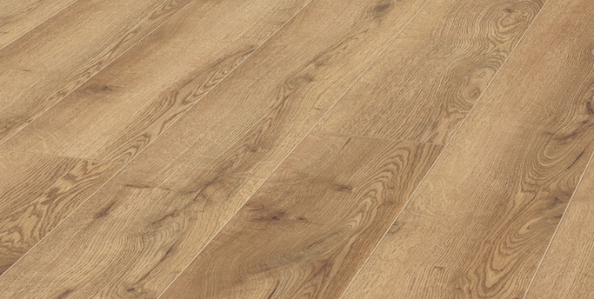

  - Listwy podłogowe.
    - Przykładowa listwa spełniająca wymagania Zamiawiającego.

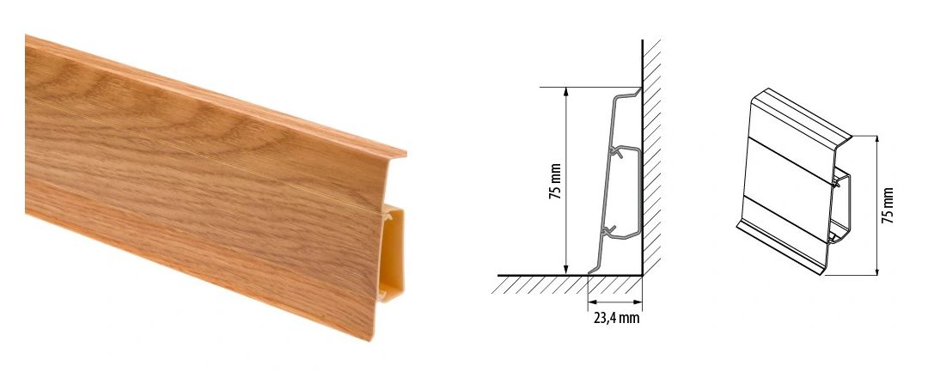
    - Listwa PCV, kolor do akceptacji z Zamawiającym, taki jak paneli podłogowych.
    - Wysokośc listwy min. 75 mm, szerokość 23,4 mm, dlugość wg. pomiarów.
    - Listwy do zamontowania z narożnikami wewnętrznymi i zewnętrznymi.
  - Próg drzwiowy.
    - Przykładowy próg spełniający wymagania Zamawiającego.
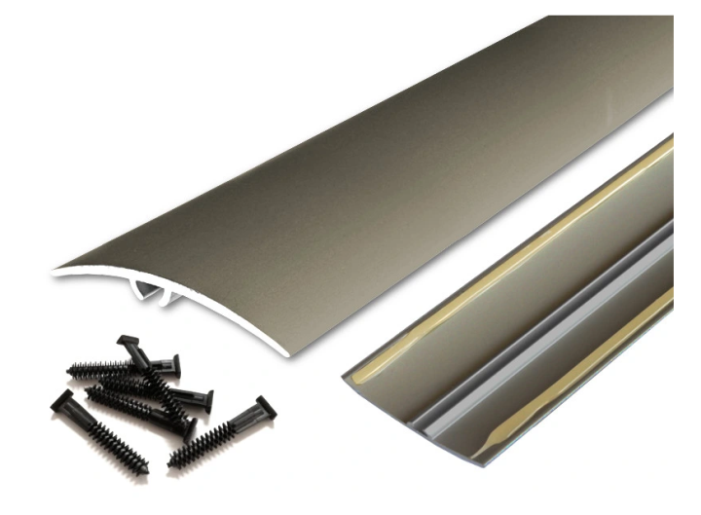
    - Materiał wykonania aluminium.
    - Szerokość minimum 50 mm, długość wg pomiaru.
  - Gniazda, wyłącznik.
    - Gniazdo Ethernet.
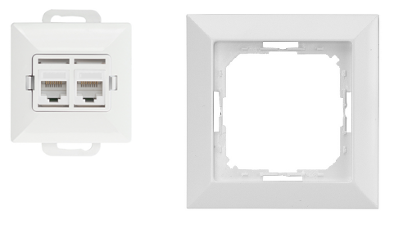
      - 2x RJ45 – kolor biały.
      - Wymiar ramki 81 mm x 81 mm.
    - Wyłącznik.
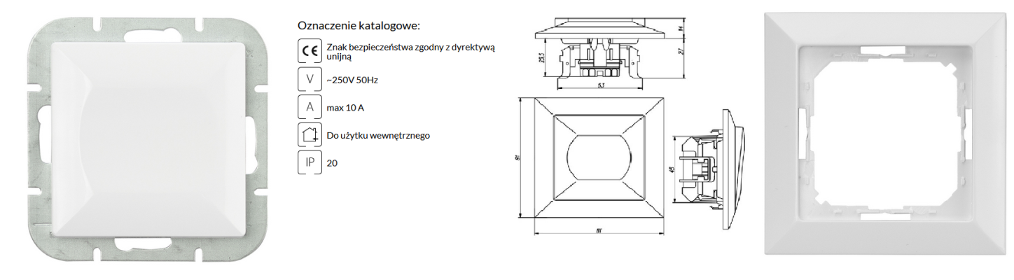
      - Wymiar ramki 81 mm x 81 mm.
    - Gniazda elektryczne.
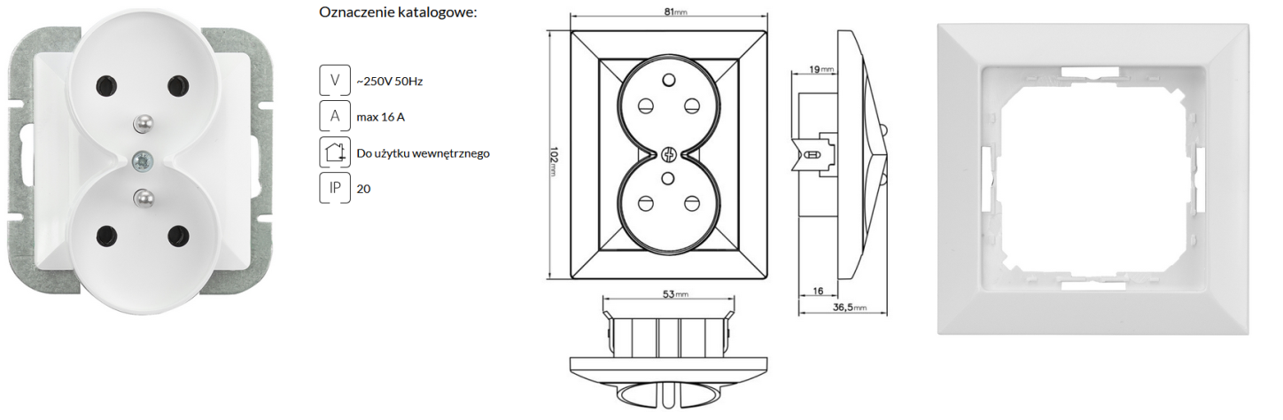
    - Wymiar ramki 81 mm x 102 mm.
  - Przedmiot umowy zostanie wykonany z materiałów dostarczonych w całości przez Wykonawcę, uzgodnionych z Zamawiającym.
  - Materiały i urządzenia muszą być fabrycznie nowe, lecz nie mogą być prototypami.
  - Wykonawca zapewni, aby tymczasowo składowane materiały, do czasu, gdy będą one potrzebne do robót, były zabezpieczone przed zniszczeniem, zachowały swoją jakość
i właściwości oraz były dostępne do kontroli przez Zamawiającego.
  - Wszelkie materiały wykorzystywane przez Wykonawcę przy realizacji przedmiotu zamówienia powinny odpowiadać wymaganiom określonym szczegółowo w przepisach ustawy z dnia 16 kwietnia 2004 r. o wyrobach budowlanych (t.j. Dz. U. z 2020 r., poz. 215) oraz dodatkowo powinny posiadać świadectwa o dopuszczeniu tych materiałów
do wykonywania zadań w budownictwie.
  - Wszystkie użyte do budowy materiały powinny być dopuszczone do stosowania
w budownictwie. Wszystkie wbudowane materiały i urządzenia muszą być fabrycznie nowe. Materiały muszą być w gatunkach (I) na bieżąco produkowanych i odpowiadać normom i przepisom.
  - W przypadku wątpliwości Zamawiającego co do jakości materiału ma on prawo
do kontroli laboratoryjnej jakości materiałów na koszt Wykonawcy.
  - Wykonawca oświadcza, że przy realizacji przedmiotu zamówienia nie będzie używał żadnych materiałów zakazanych przepisami szczegółowymi.
  - Po zakończeniu robót Wykonawca zobowiązany jest do uprzątnięcia miejsca robót, włącznie z wywozem i utylizacją wszystkich materiałów.
- Przedmiar prac (przedmiar nie stanowi podstawy do wyceny robót objętych zamówieniem publicznym oraz jakichkolwiek roszczeń Wykonawcy w stosunku do Zamawiającego)
Remont pokoju 15a Urzędu Miejskiego w Bobolicach
Nr | Podstawa | Opis robót | Jm | Ilość
1 | 2 | 5 | 6 | 7
 |  | Roboty przygotowawcze/rozbiórkowe
1 | KNR-W 7-13 0104/01 | Ręczne przenoszenie w poziomie oraz wnoszenie lub znoszenie po schodach lub pochylniach elementów maszyn i urządzeń o masie do 0,05t na pierwsze 10m - Wyniesienie mebli biurowych | t | 2
2 | KNNR 3 0801/01 | Wyniesienie i utylizacja wykładziny | m2 | 10,63
3 | KNR 4-01 0812/01 | Usunięcie cokolików | m | 14
4 | KNR 4-01 0812/01 | Usunięcie paneli ściennych | m2 | 31
5 | KNR 4-01 0812/01 | Usunięcie płyty styropianowe - sufit | m2 | 10,63
6 | KNR 4-01 0108/09 | Wywiezienie gruzu spryzmowanego samochodami skrzyniowymi na odległość do 1km | m3 | 3
7 | KNR 4-01 0108/10 | Wywiezienie gruzu spryzmowanego samochodami skrzyniowymi - na każdy następny 1km ponad 1km | km | 9
8 | KNNR-W 3 1013/01 | Zabezpieczenie podłóg folią | m2 | 10,63
 |  | Roboty elektryczne
9 | KNR 4-03 1001/05 | Ręczne kucie bruzd dla przewodów wtynkowych w podłożu ceglanym- oświetlenie | m | 13,5
10 | KNR 4-03 0203/02 | Wymiana przewodów wtynkowych ADYt ub kabelkowych płaskich YADYt do 7,5mm2 układanych bez kucia i zaprawiania bruzd na podłożu innym niż betonowe | m | 10
11 | KNR-W 4-03 0306/01 | Wymiana gniazd wtyczkowych dwubiegunowych o natężeniu prądu do 16A podtynkowych bez styku ochronnego | szt | 7
 |  | Malowanie ścian
12 | KNR 4-01 1204/08 | Przygotowanie powierzchni z poszpachlowaniem nierówności (sfalowań) powierzchni tynku | m2 | 32
13 | KNR 4-01 0705/07.1 | Wykonanie pasów z tynku o szerokości do 10cm na murach z cegieł lub ścianach z betonu pokrywających bruzdy z przewodami elektrycznymi | m | 8,5
14 | KNNR 3 0605/04.1 | Malowanie dwukrotne z przygotowaniem powierzchni ścian i sufitów farbą emulsyjną na wysokości do 5m od podłogi GRUNTOWANIE | m2 | 32
 |  | Podłoga
15 | KNR 2-02s 1102/04 | Podkład przy posadzkach z tworzyw sztucznych | m | 10,63
16 | KNR 2-02s 1113/03 | Posadzki z tworzyw sztucznych | m2 | 10,63
17 | KNR 2-02s 1113/06 | Posadzki z tworzyw sztucznych - listwy przyścienne z polichlorku winylu klejone | m | 14
18 | KNNR 7 0507/04 | Drobne elementy aluminiowe - progi i listwy osłaniające | m | 1
 |  | Roboty końcowe
19 | KNR 4-01 1215/04 | Mycie po robotach malarskich okien zespolonych i drzwi | m2 | 6,8
20 | KNR 4-01 1215/07 | Mycie po robotach malarskich podłóg drewnianych malowanych | m2 | 10,63

- Odbiór robót:
  - Roboty będą odebrane w 1 etapie, po zakończeniu wszystkich przewidzianych przewidzianych dla danego pomieszczenia.
  - Zamawiający przystąpi do odbioru robót w terminie do 7 dni od daty zgłoszenia (telefonicznie lub mailowa) ich zakończenia przy udziale Wykonawcy.
  - Zamawiający sporządzi protokół odbioru robót, który podpisują przedstawiciele stron.
Na podstawie protokołu Wykonawca wystawi fakturę VAT.Należność płatna przelewem po dostarczeniu prawidłowo wystawionej faktury VAT do tut. Urzędu.
- Wykonawca robót jest odpowiedzialny za:
  - Jakość ich wykonania zgodnie z obowiązującymi Polskimi Normami, Przepisami Techniczno - Budowlanymi, instrukcjami i Dokumentacją Techniczno Rozruchową producentów.
  - Zabezpieczenie terenu budowy.
  - Ochronę środowiska w czasie wykonywania robót.
  - Ochronę przeciwpożarową.
  - Ochronę własności publicznej i prywatnej.
  - Bezpieczeństwo i higienę pracy.
  - Ochronę i utrzymanie robót.
  - Stosowanie się do prawa i innych przepisów.
  - Wykonawca winien chronić przed uszkodzeniem i kradzieżą wykonane przez siebie roboty i przekazane mu do ich realizacji materiały i urządzenia aż do momentu odbioru końcowego.
  - Wykonawca dokona uzgodnień oraz uzyska wszelkie opinie niezbędne do wykonania kompletnego dzieła i przekazania go do użytkowania.

Złożona oferta winna obejmować koszt robót przygotowawczych, materiały użyte
do wykonania robót, robociznę, koszty uporządkowania pomieszczeń po remoncie oraz wszelkie inne koszty własne Wykonawcy.

